Муниципальная казенная общеобразовательная учреждение «Иштибуринская ООШ»
с. Иштибури Унцукульский район
________________________________________________________________________

Технологическая карта урока русского языка в 6 классе
«Неопределённая форма глагола, или инфинитив».

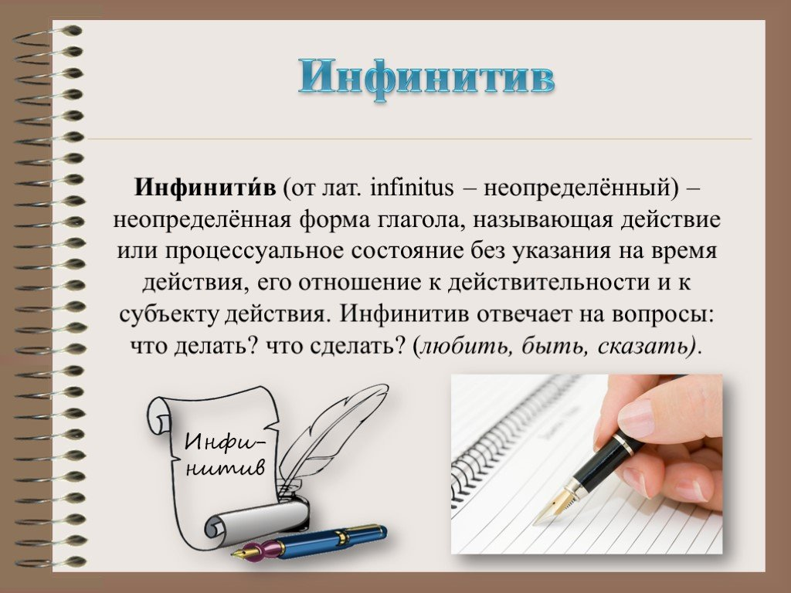
Урок подготовила
Абдурахманова Мадинат Гитиновна

Дата проведения -2016г
Технологическая карта урока русского языка в 6 классе
Класс: 6
Тип урока: урок открытия новых знаний.
Тема урока: «Неопределённая форма глагола, или инфинитив».
Цели урока:
- углубить знания учащихся о неопределённой форме глагола;
- формировать умения находить глаголы в неопределённой форме и определять формообразующие суффиксы;
- повторить известные учащимся знания о глаголе;
- формировать УУД.
Задачи урока:
Предметные:
- познакомить учащихся с грамматическим значением и морфологическими признаками глаголов в неопределенной форме;
- развивать умение делать самостоятельно выводы, используя наблюдения и сравнения.
Метапредметные:
- развивать умение отличать новый материал от уже ранее известного, опираясь на свою систему знаний;
- учить выделять и формулировать познавательную цель самостоятельно;
- воспитывать умение общаться, чувство взаимопомощи и сотрудничества.
Планируемый результат обучения.
Познавательные УУД:
- знать, чем являются –ТЬ, –ТИ, - ЧЬ в глаголах неопределённой формы.
- уметь находить неопределенную форму глагола по вопросам и морфологическим признакам.
Личностные УУД:
- проявлять интерес к новому учебному материалу;
- понимать причины успеха в учёбе;
- самооценка своих достижений.
Регулятивные УУД:
- выделение и осознание учащимися того, что уже усвоено и что ещё подлежит усвоению, прогнозирование.
Оборудование: компьютер, проектор, экран, презентация, раздаточный материал, листы самооценки.

Этапы урока | Деятельность учителя | Деятельность  учащихся | УУД
I.Мотивации к учебной деятельности  . | Здравствуйте, ребята! Вижу вы все сегодня в сборе. Молодцы!  Звонок для нас весёлый прозвенел,  Урок начать вы все готовы?  Все готовы на уроке думать,  Слушать, отвечать и рассуждать?  А помогать друг другу  Все готовы?  Тогда поприветствуйте друг друга улыбкой и кивком головы. И друг другу пожелайте на уроке успехов. Я вам тоже желаю плодотворной работы на уроке и отличных оценок, которые вы сами будете себе выставлять за каждый вид работы в таблицу. Такая таблица лежит у каждого на парте. | Здороваются  Отвечают:  Да  Да  Да | Личностные: внутренняя позиция школьника.
II. Актуализация знаний и фиксация затруднения в пробном учебном действии. | - На слайде вы видите сочетания слов. Давайте их прочитаем.  - Как называются такие сочетания слов?  - Вспомним, что называется фразеологизмами?  - Замените фразеологизмы одним словом. Я буду называть слово, а вы мне фразеологизм.  Задуматься –  Бездельничать –  Мечтать –  Запомнить -  Дремать -  Прослушать –  Ребята, подумайте и скажите, какие фразеологизмы говорят нам о том, что не нужно делать на уроке?  - Прислушайтесь, ребята, к совету фразеологизмов. Они вам помогут окунуться с головой в работу и получить новые знания.  - Я вам сейчас прочитаю стихотворение, а вы внимательно его послушайте, потому что в конце вы должны будете угадать слово.  Интересная часть речи  В русском языке живет.  Кто что делает расскажет,  Чертит, пишет иль поет.  Вышивает или пашет,  Или забивает гол.  Варит, жарит, моет, чистит –  Все расскажет нам…  - Ребята, а почему я подобрала стихотворение о глаголе?  - Правильно. Молодцы!  - А теперь давайте вспомним всё, что мы уже знаем о глаголе. Проведём с вами пресс – конференцию. Желающие три человека садятся за парту перед классом. А все остальные будете журналистами и корреспондентами. Вы задаёте вопросы, а наши специалисты по глаголу отвечают на них. Я же слежу за ответами и оцениваю их работу.  - На партах у каждого есть карточка с текстом, который нужно восстановить, вставив пропущенные слова.  - Поменяйтесь карточками и проверьте друг у друга. После чего сверьтесь с текстом на слайде.  - Обратите внимание на слайд. Перед вами фразеологизмы, с которыми мы уже работали. Вы должны выписать глаголы и определить у них время.  - Выписали. Проверяем. | Читают:  Пропустить мимо ушей  Клевать носом  Витать в облаках  Бить баклуши  Зарубить на носу  Ломать голову  Отвечают:  Фразеологизмами  Фразеологизмы – устойчивые сочетания слов, близкие по лексическому значению одному слову  Называют:  ломать голову  бить баклуши  витать в облаках  зарубить на носу  клевать носом  пропустить мимо ушей  Учащиеся называют  Называют слово:  …глагол.  Отвечают:  Потому что мы начали изучать тему: «Глагол»  Задают по очереди вопросы:  - Какими признаками характеризуется глагол?  - Что является общим грамматическим значением глагола?  - По каким морфологическим признакам можно отличить глагол от других частей речи?  - Назовите синтаксические признаки глагола.  - Перечислите вопросы, на которые отвечают глаголы.  - Сколько времён у глагола? И как они называются?  Работают по карточке  Взаимопроверка и самопроверка  Два ученика выполняют эту работу у доски.  Проверяют | Личностные :  смыслообразование.  Регулятивные: волевая саморегуляция.  Познавательные: произвольное и осознанное построение речевого высказывания в устной и письменной речи; структурирование знаний.  Коммуникативные: учет разных мнений.
VI. Первичное закрепление во внешней речи. | - Работая с правилом, составьте вопросы к параграфу.  -Что вы знали о глаголе в неопределённой форме?  -Что нового узнали?  -Какое еще название имеет неопределенная форма?  -Какое из этих названий вам незнакомо?  - Давайте подкорректируем тему нашего урока: «Неопределённая форма глагола, или …  - А сейчас гимнастика для глаз  Раз – налево, два – направо,  Три – наверх, четыре - вниз.  А теперь по кругу смотрим,  Чтобы лучше видеть мир.  Взгляд направим ближе, дальше,  Тренируя мышцу глаз.  Видеть скоро будем лучше,  Убедитесь вы сейчас!  А теперь нажмем немного  Точки возле своих глаз.  Сил дадим им много-много,  Чтоб усилить в тыщу раз! | Составляют вопросы:  -Что такое инфинитив?  -На какой вопрос отвечает инфинитив?  -Можно назвать инфинитив неизменяемой формой глагола?  -Какие суффиксы имеет инфинитив?  -А если глагол оканчивается на - чь?  -Какие ещё суффиксы выделяются в инфинитиве?  -В предложении каким членом предложения может быть инфинитив?  Отвечают  Подсказывают:  инфинитив».  Делают гимнастику. | Регулятивные:  волевая саморегуляция.  Познавательные: использование общих приемов решения задач, построение речевых высказываний.
VII. Самостоятельная работа с самопроверкой по эталону. | - Чтобы проверить, усвоена новая тема или нет, вы выполните сейчас самостоятельную работу.  - Проверьте себя по эталону.  - У кого возникли трудности? В чем причина затруднения?  - Все справились. Молодцы!  Поиграем в игру «Художник»  Я буду читать стихотворение, а вы, когда услышите инфинитив, рисуйте солнышко.  На доброе слово  Не надо скупиться.  Сказать это слово –  Что дать напиться.  Со словом обидным  Нельзя торопиться, чтоб завтра  Себя самого не стыдиться.  - Сколько солнышек получилось? Проверьте.  Поработаем в группах.  Задание: подберите антонимы, обозначьте суффиксы неопределенной формы. | Выполняют самостоятельную работу  Задание: образуйте от данных глаголов глаголы в неопределенной форме и запишите, выделяя суффиксы.  Говорю,скажу, положу, кладу, ловлю, поймаю, испеку, берегу, стерегу, запрягу, стригу, сожгу.  Сверяются по карточке – эталону.  Слушают и рисуют  Считают  Работают в группах  1 группа: терять, провожать, бежать.  2 группа: бездельничать, удалить, вылить.  Представитель от каждой группы зачитывает ответы. | Регулятивные: познавательная инициатива;  осуществление самоконтроля.
VIII.Включение в систему знаний и повторение. | Сегодняшнее исследование глаголов заканчивается.  - Что нового вы узнали о глаголе?  - Какие вопросы мы ставим к глаголам в неопределенной форме?  - На что оканчиваются данные глаголы?  - Почему эти глаголы так названы? (не указывают на время и число)  - Как по – другому называют неопределённую форму глагола?  Игра «Будь внимателен!» (по цепочке)  Задание: я вам фразеологизм, вы мне глагол в неопределённой форме.  Намылить шею –  Делать из мухи слона –  Бить баклуши -  Воды в рот набрать –  Спрятать концы в воду –  Мутить воду –  Выводить на чистую воду –. | Отвечают  Отвечают:  наказать  преувеличивать  бездельничать  молчать  скрыть  запутывать  разоблачить | Познавательные: построение речевых высказываний, выведение следствий.
IX. Рефлексия учебной деятельности. | Давайте вспомним:  -Над какой темой мы работали на уроке?  -Какую цель мы преследовали?  -Возникали ли трудности на уроке? В чём причина их возникновения?  - Справились мы с затруднением?  -Назовите форму глагола, с которой мы познакомились на уроке?  -О каких отличительных чертах неопределенной формы глагола вы теперь знаете?  - Закончите предложение  Сегодня на уроке я…  Своей работой на уроке я…  А теперь оценим свою работу на уроке.  Посмотрите свои листы самооценки и поднимите руки, кто поставил себе  -5  -4  -3  -2  Домашнее задание будет таким:  1.К следующему уроку повторите сегодняшнее правило (§83) и подготовьтесь к конкурсу на самую лучшую памятку – упр.182.  2. Инд. задание – работа по карточке.  - Спасибо за работу на уроке. До свидании! | Отвечают  Неопределённая форма глагола, или инфинитив.  Научиться отличать глаголы в неопределённой форме от других форм глагола.  Да. Не смогли сразу назвать отличительные признаки неопределенной формы глагола  Выбирают и отвечают:  научился …  мне показалось важным понял, что …  почувствовал, что …  доволен, так как …  не совсем доволен, так как …  не доволен, потому что  Смотрят и поднимают руки  После комментария учителя ставят оценки в дневник.  Записывают домашнее задание в дневник.  До свидания. | Личностные: внутренняя позиция школьника.  Познавательные: рефлексия способов и условий действия, контроль и оценка процесса и результатов деятельности.

